Musikarrangement med Benny Holst Trio

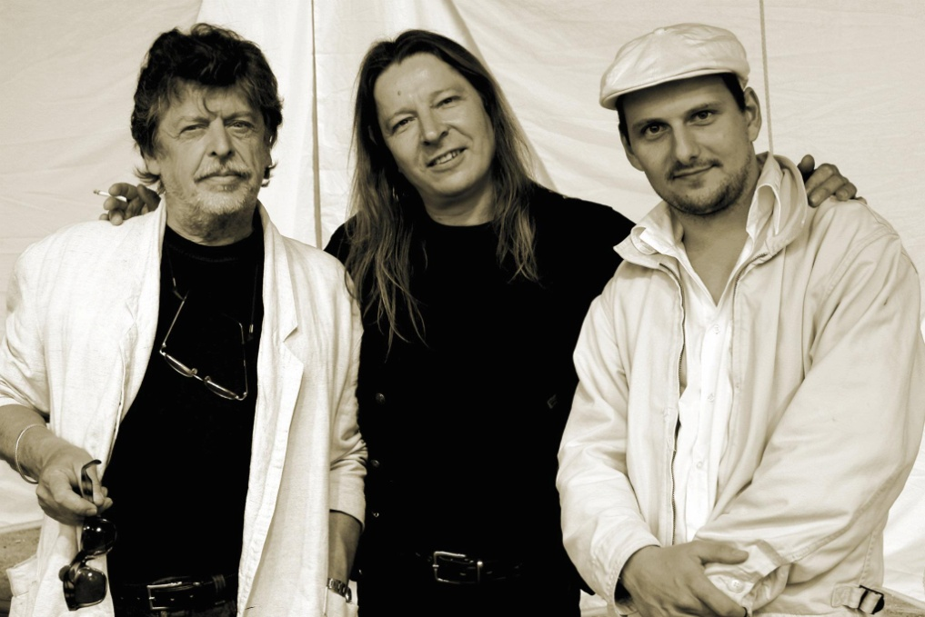
Torsdag den 9. februar 2023 kl. 14.00 i salen stuen
Lindevænget 19, Ballerup
Glæd Jer til et svingende musikalsk genhør med musikeren Benny Holst med band og hans gode gamle sange fra vores ungdom. Musikken bliver krydret med Bennys anekdoter fra hans mangeårige musikkarriere, hvor han blandt andet har optrådt med Arne Würgler i mange år.
Pris for medlemmer kr. 100 og for gæster kr. 150 inkl. sandwich og kaffe med sødt. Vin, øl og vand kan købes til vores sædvanlige fantastiske pensionistpriser.
Man er først tilmeldt, når der er indbetalt på konto: 5332 244 491
Tilmeldingsfrist den 2. februar 2023.
Husk at skrive dit navn og tlf. nr. på tilmeldingen
Der er plads til 100 deltager - efter først til møde princip
Yderlige oplysninger kan fås på Seniormobil tlf. nr.: 2489 1061

